Бишкек шаарындагы Ленин районуна караштуу №82 жалпы билим берүү орто мектебинде 2021-2022-окуу жылында аткарылган
усулдук иштер
2021-2022-окуу жылында мектептин жылдык планына жараша мектепте предметтик усулдук бирикмелер такталып, усулдук бирикме жетекчилери отурумда бекитилди.
1.Табигый илимдер усулдук бирикмеси –Байтемирова.М.А.
2.Кыргыз тили жана адабияты, тарых усулдук бирикмеси- Көкөева .М.
3.Орус тили жана адабияты усулдук бирикмеси- Үкүбаева.Э.
4.Англис тили усулдук бирикмеси- Айтбаева. К.
5.Башталгыч класстар усулдук бирикмеси –Байсеркеева.Ж.
6.Технология усулдук бирикмеси-Сатыбалдиева. А.
Мектептин усулдук кенешинин курамы бекитилген.
Август айында ар бир усулдук бирикменин өз отурумдары өткөрүлүп, жылдык план иштелип чыгып, бекитилди. Ар бир усулдук бирикмеде жаш адистер келгендиктен насаатчылар бекитилип берилди. Предмет боюнча календарлык-тематикалык пландар талкууланып, иштелип чыкты. Предметтик айлыктардын планга ылайык графиги тааныштырылды жана бекитилди.
1.Кыргыз тили жана адабияты –сентябрь
2.Башталгыч класстар –октябрь
3.Тарых, адам жана коом –ноябрь
4.Орус тили жана адабияты –декабрь
5. Математика –январь
6. Химия,биология –февраль
7. География, информатика –март
8. Англис тили - апрель
9. Дене тарбия, АЧД, технология, көркөм өнөр, музыка -май
Кыргыз тили жана адабияты предметинин бир айлыгы сентябрь айында башталды. Кыргыз тили, тарых усулдук бирикмесинде жалпы 17 мугалим. Анын ичинен 10 мугалим кыргыз тилчилер, 1 жаш мугалим Бекмуратова Зулкумар эмгектенүүдө. Жаңы окуу жылы 15-сентябрда башталгандыктан мектептин планына ылайык кыргыз тили жана адабияты усулдук бирикмесинин бир айлык декадасы коюлуп, аны менен удаалаш келген 23-сентябрь мамлекеттик тилдин 32 жылдыгына карата иш-чара жана декаданын ачылышын Мурзаканова С. уюштуруп, жогорку денгээлде өткөрө алды.
Көкөева М.С. “Макал-ылакптардын балдарды тарбиялоодогу ролу” деген темада 5-д классына , Сакеева Н. Тамсилдер, андагы аллегориянын ролу,таалим-тарбия берүүчү мүнөзү. “Алкы жаман карышкыр” тамсили 6-класс, Бейшебаева А.Т. ”Иттин доолдой тиктирем дегени” (тамсил)6-д класс, Бейшебаева.З “Илептүү сүйлөм”- деген темаларда көрсөтмөлүү ачык сабактарды өтүштү.
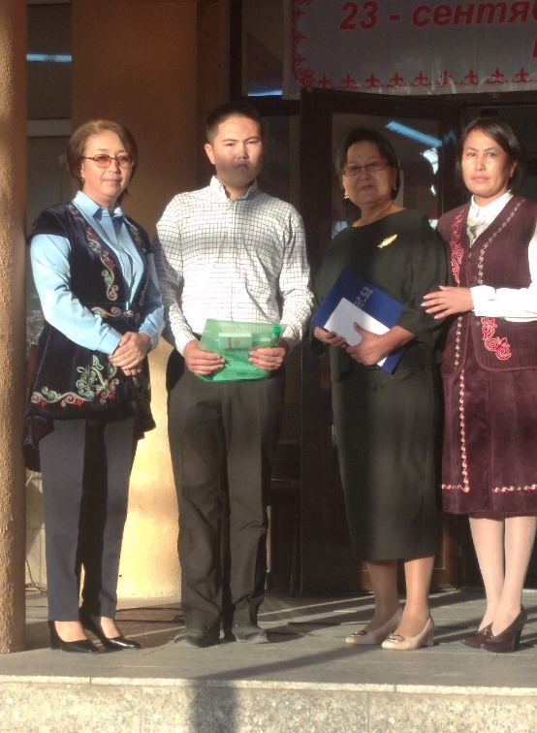
23-сентябрь-мамлекеттик тил күнүнө карата шаардык билим берүү башкармалыгы тарабынан уюштурулган “Тил жоголбойт, жоголсо жоголот дил” аттуу дил баяндар конкурсуна кыргыз тили мугалими БороноваЗ.С. 10-Б классынын окуучусу Алыбаев Мырзашты даярдап барып, 2-орунга ээ болду.
Кыргыз тили усулдук бирикмесинин декадасын жыйынтыктоо менен бирге Касым Тыныстановдун 120 жылдыгына карата илимий -практикалык конференцияда Боронова З.С. доклад жасады.
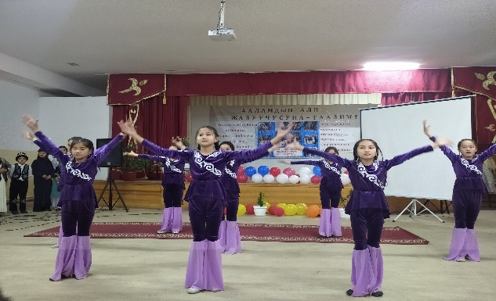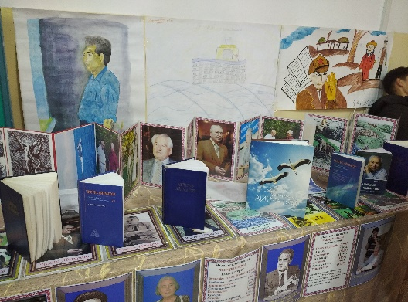
Мамлекеттик тил күнүнө карата “Келечек жолу илим, билим жана руханият!” (бабалар мурасы) аттуу үйрөтүүчү семинарды жаш класс жетекчилерге, 8-декабрында адабият күнүнө карата, кыргыз элинин залкар акыны Алыкул Осмоновдун өмүрү чыгармачылыгы боюнча 9-д классына ачык сабак тажрыйбалуу мугалим Турдумаматова З.И ачык сабак өтүп берди.
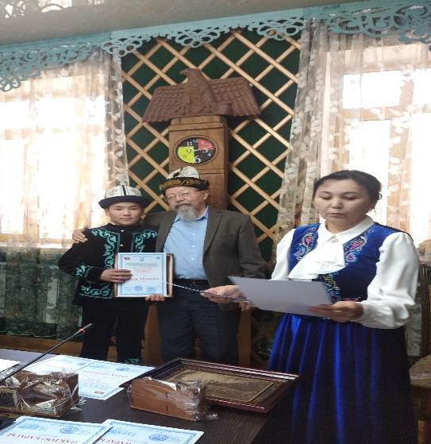
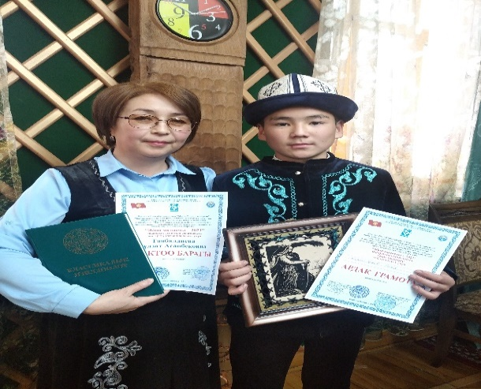
Райондук жана шаардык “Жаш манасчы” конкурсуна кыргыз тили мугалими Таабалдиева Г.А. 8-г классынын окуучусу Карыпбеков Эмирди даярдап чыгарып, райондо 1-орун , шаардык сынакта баш байгени багындырып, грамота, белектер менен сыйланды.

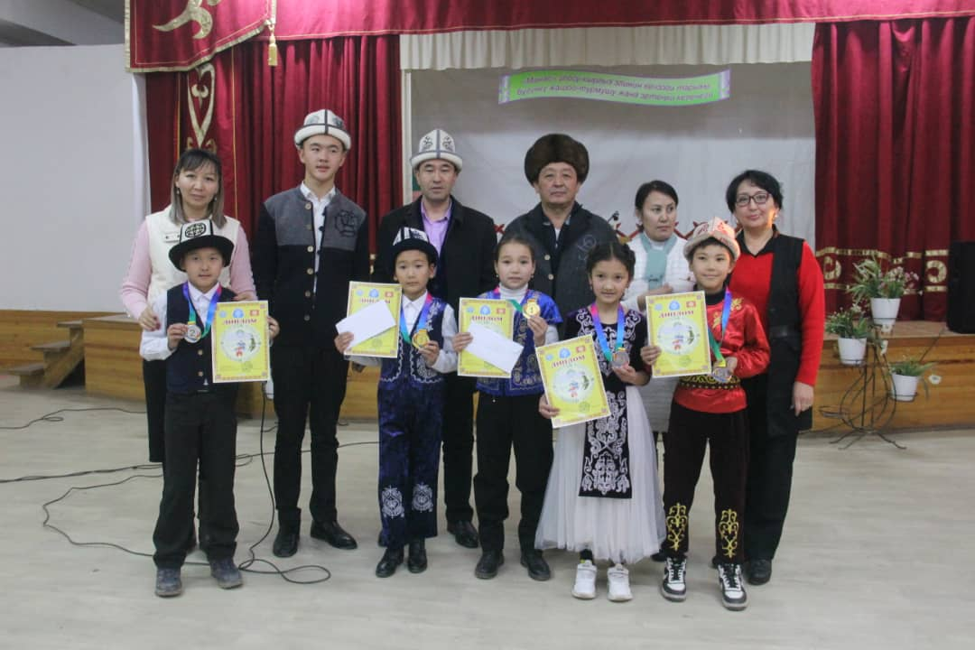
Мектеп ичинде “Жаш манасчылар” конкурсу өткөрүлүп, мектептин 1-8-класстын окуучулары активдүү катышып, кыргыз тли мугалими Акматова Б.М даярдаган 5-бклассынын окуучусу, 4- класстарынын окуучулары шаардык жаш манасчылар конкусуна жолдомо алышты.

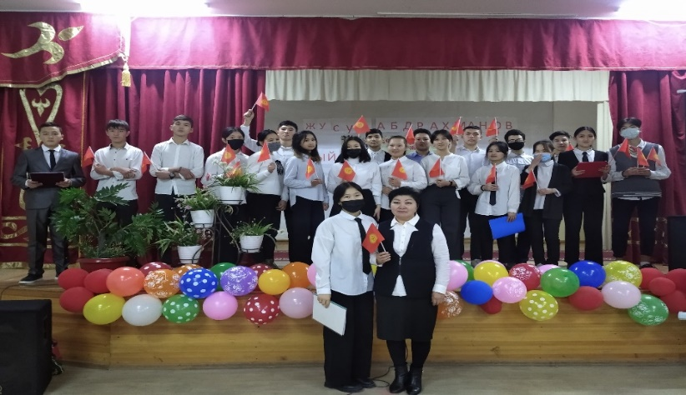
Ноябрь айында тарых, адам жана коом предметтеринин бир айлыгы өттү.Тарых мугалимдери планга ылайык ачык сабактар өтүштү жана сабактардын иштелмелери тапшырылды. Мугалимдер бири-биринин сабагына кирип, тажрыйба алмашуу менен сунуш-пикирлерин айтышты. Алсак,Исраилова А.Н 9-е классына Ж.Абдрахмановдун жаркын элесине арналган класстан тышкаркы иш чарасы жогорку денгээлде өткөрлүдү. Ал эми тарых мугалими Кулукеева Бурул 7-класска өткөн тарых сабагы өз максатына жетти.
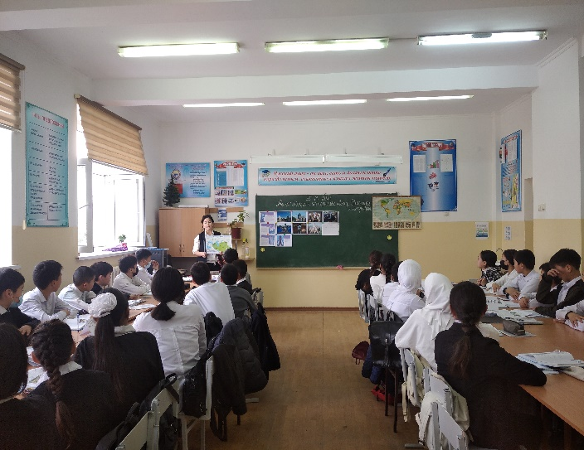
Октябрь айында башталгыч класстарыны бир айлыгы башталды, башталгыч класстарда 43 мугалим эмгектенгендиктен эки айга бөлүштүрүлдү. Октябрь айында 3-4-класстар, ноябрь айына 1-2-класстар. Башталгыч класстардын усулдук бирикмесинин темасы: “Инсанга багытталган окутуунун негизинде башталгыч класстардын окуучуларын эркин ой жүгүртүүгө үйрөтүү менен окуучулардын билим, билгичтик көндүмдөрүн калыптандыруу”. Жогоруда айтылган теманын ʏстʏндɵ иштɵɵ менен бирге жалпы мугалимдер жамааты ар бир сабак өтүүдө өздөрүнүн окуучуларга карата коюлган проблемалык темаларынын негизинде иш жүргүзүлдү. Окуучулардын жазуу, окуу, тʏшʏнʏʏ жана ой жʏгʏртʏʏ кɵндʏмдɵрʏн калыптандыруу жана жогорулаттуу ар бир мугалимдин максаты болду.

Усулдук бирикменин жылдык жана айлык пландары түзүлүп, түзүлгөн пландардын негизинде иштер жүргүзүп жатышты. Ачык сабактарга график түзүлүп, бекитилип, анын негизинде ар бир мугалим өз учурунда ачык сабактарды өтүштү. Мугалимдер сабак өтүүдө сабактын структурасын толугу менен сактоо, ар бир этапка даярдалган дидактикалык материалдарды колдонуу жана өтүлүп жаткан жаӊы темага карата тексттерди иштетүү, жаңы стратегияларды колдонуу менен сабактар өткөрүлдү. Окуучулар менен иштөө аларды сабакка активтештирүү, калыптандыруучу баалоонун ыкмаларын колдонуу менен жогорку деӊгээлде көргөзмөлүү сабактарын өтүп беришти. Математика, кыргыз тил, адабий окуу, мекен таануу, көркөм өнөр сабактарынан ачык сабактар өткөрүлдү. Окуучулар дагы сабактарга активдүү катышып жатышты.
1-класстын мугалимдери окуучулары менен бирдикте «Чыңгыз Айтматов балдардын жүрөгүндө» деген темада бир айлыктын жабылышын эң жогорку деңгээлде өтүп беришти. Мугалимдер бири-биринин сабактарына катышуу аркылуу өздөрүнүн билимдерин өркүндөтүп, заманбап техникалык каражаттарды колдонуу аркылуу бири-бири менен тажрыйба алмашуу болду. Өтүлгөн сабактарга анализдер жазылып, өз учурунда сабактарга анализдер берилди. Айрым мугалимдерге сунуш пикирлер айтылды.
Билим деңгээлин текшерүү максатында октябрь айында 4- класстарынан математика, кыргыз тили, сабактарынан жазуу иштери алынды. Түзүлгөн пландын негизинде ноябрь айында 3-класстарынан математика, кыргыз тил сабактарынан жазуу иштери алынып текшерилип жыйынтыктары чыгарылды.
“Окуу керемет” долбооруна катышуу, сабактарда алган методикалык ыкмаларын, билимдерин колдонуу жана атайын кийизден китепчелер, көрсөтмө куралдар жасалып сабактарды өтүүдө колдонулуп турду.
“Мектеп 2030”проектиси боюнча негизги иш алып баруучу Ибраева М, Рысматова Д таймаш сабактарын өтүп берүү менен окуучулардын математика сабагына болгон кызыгуусун арттыруу болду.
“Мектеп 2030” проектисине мектеп жетекчилиги тарабынан берилген тапшырмалар, ар бир мугалимдин даярдоосунда өткөрүлүп берилди. Мисалы: “Математика кантип илимдердин падышасы аталып калган”, Сабак-жомок, логикалык тапшырмалар, кызыктыруучу оюндар, тесттер, бат айтмалар , күнүмдүк сабактардын иштелмелери сүрөттөрү менен коштолду.
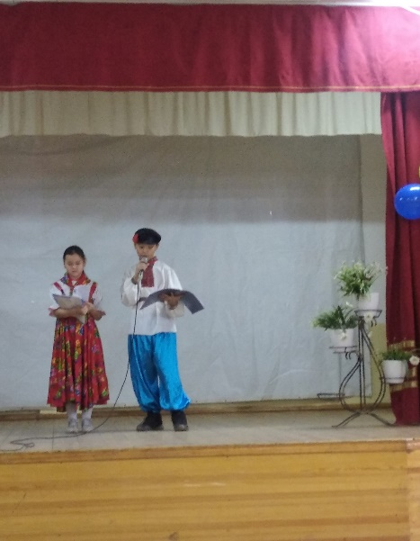
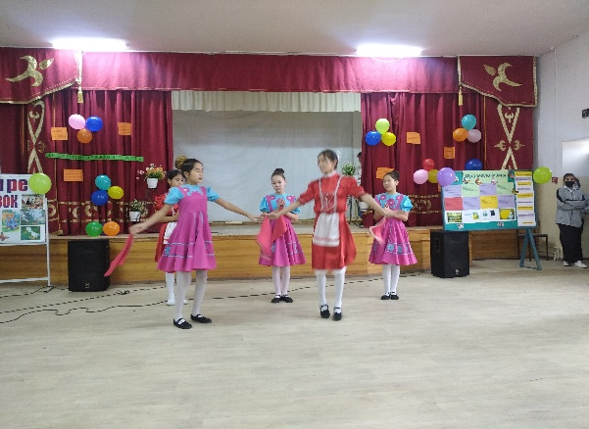
Орус тили жана адабияты усулдук бирикмесинин бир айлыгы декабрь айында ачылды. Бир айлыктын ачылышы орус тили мугалими Укубаева Э, Мурзаканова Ж.С жетекчилигинде өткөрүлдү. Бул окуу жылында усулдук бирикме «Повышение качества преподавания русского языка и литературы при помощи внедрения в учебный процесс современных педагогических технологий в урочное и внеурочное время» темасынын алдында иш алып барууда. Усулдук бирикменин чечими менен усулдук бирикме жетекчиси алмаштырылды. Учурда 19 мугалим эмгектенгсе, алардын ичинен 3 жаш адис, 3 насаатчы.
Түзүлгөн планга ылайык ачык сабактар улантылат.

Орус тили мугалими Бузурманкулова Назира 6-класстар арасында “Мой любимый писатель” аттуу сабак-конкурс уюштурган. Окуучулар өздөрү Чынгыз Айтматовдун чыгармасын тандап окуп, аны сахналаштырууга аракет кылышкан.Ар бир каармандын образын ачып берүүгө аракеттер мыкты болду. Балдардын эмгеги мактоого татыктуу.
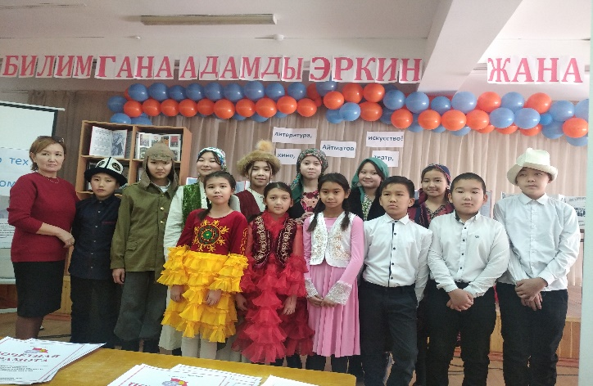
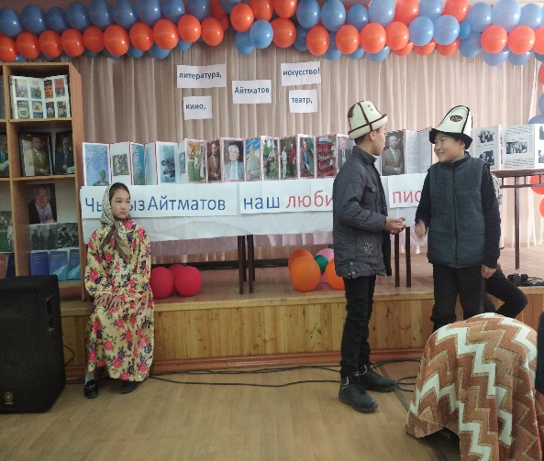

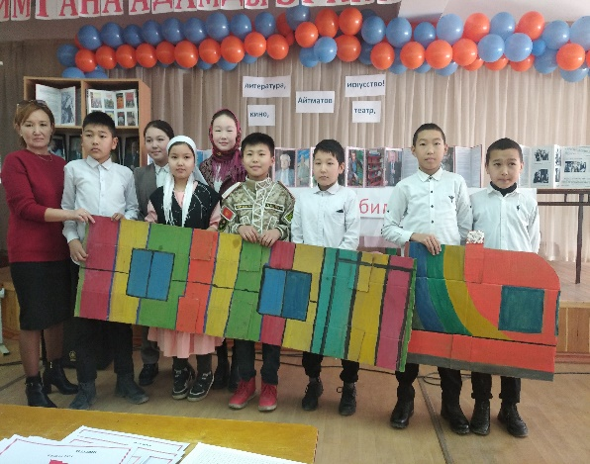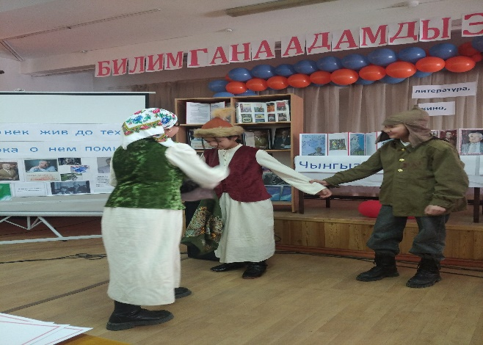
Табигый илимдер усулдук бирикмесинде 20 мугалим эмгектенет, башкача айтканда, 10 математика мугалими, 4 - химия-биология мугалими, 3 физика мугалими, 3 география мугалими.
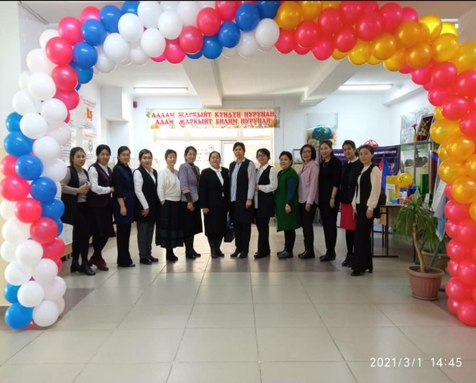
- Усулдук бирикме «Жаңы азыркы күндүн стандарттарын жайылтуу шарттарында билим берүүнүн сапатын жогорулатуунун фактору катарында педагогдун кесиптик компетенттүүлүгүн өнүктүрүү» темасында иш жүргүзүүдө.
Тажрыйбалуу мугалимдер жаш адистерге иш тажрыйбасын , кенешин берүү менен бир катар алгылыктуу иштер алып барууда. Планга ылайык билим кесилиштери алынып, талкууланып, жыйынтык чыгарылып жатат. Олимпиадага катышып, районго жолдомо алган окуучулар менен тыгыз иш алып барылууда.
“Мектеп 2030”проектиси боюнча негизги иш алып баруучу катары жаш болсо да өзүнүн аракетчилдиги менен Куренкеева Нилена мактоого татыктуу. 9-класстарга математика сабагын берген мугалим катары Жолдошова Н да тырышчаактыгы, мээнеткечтиги менен айырмалана алды.
География жана химия-биология предметтеринин декадасы
Апрель,май айларында география,химия,биология предметтеринин мугалимдери ачык сабактарын жана класстан тышкаркы иш чараларын өткөрүштү.Баса белгилей кетсек: география мугалими С. Корошованын жети 9-класстарынын командалары менен « Жети облус таланттары санарип билим фестивалында» темасынын алкагындагы декаданын ачылыш иш-чарасы эң жогорку деңгээлде өттү
Математика предмети боюнча 2021-2022-окуу жылынын жыйынтык маалыматы
Параллель класстарынын орточо билим сапаттары:
- 5-класстары: 50%
- 6-класстары: 51%
- 7-класстары: 46%
- 8-класстары: 44%
- 9-класстары: 45%
- 10-класстары: 51%
- 11-класстары: 51,5% жалпы:48,3%

Англис тили усулдук бирикмесинде бардыгы болуп 17 мугалим эмгектенип жатат. Класс менен иштеген мугалимдер-8. Насаатчы мугалимдер-4. Жаш мугалимдердин саны- 5. Жаш мугалимдер менен атайы даярдалып, бекитилген тажрыйбалуу мугалимдер бир жылга түзүлгөн иш план менен чогу, бирдиктүү иштеп жатышат. Өз ара сабактарга катышуу, иш кагаздары менен иштөө, ар тараптуу жардамдарды көрсөтүү ж.у.с. Насаатчылар тарабынан жаш мугалдимдер менен иштөө пландары түзулүп, жаңыланып, толукталып, ар түрдүү иш чаралар өткөрүлүп жатат. Жаңы окуу жылына коюлган усулдук бирикменин максаты: мугалимдердин кесиптик чеберчилигин жана компетенттүүлүгүн жогорулатуу, заманбап колдонмолорду пайдалануу менен маалыматтык-коммуникациялык технологиялардын иштешин камсыз кылуу.
Усулдук бирикменин милдеттери:
Жаңы материалдарды туура өздөштүрүү жана сабактын жаңы түрлөрүн колдоно билүү.
Окуучулардын көп түрдүү көндүмдөрүн ишке ашыруу.
Мугалимдердин кесиптик деңгээлин жогорулатуу.
Биринчи жарым жылдыкта жаңы окуу жылына календардык-тематикалык планды, жаңы окуу китебинин пайдаланууга киришине себептүү жаңылоо, тууралоо, кошумчалоо иштери жүргүзүлдү. Усулдук бирикмедеги мугалимдердин шаардык, райондук семинар-тренингдерге катышуусу:
“Лингва” семинар-тренинг – 72 саат, Кошумбаева Гулзаида, Оболбекова Жазгуль (сертификат)
“Аркус”семинар-тренинг “Жаңы окуу китебинин туура колдонулушу” -7-8- класстар:
Айтбаева К, Жумабаева Г. Ибраимова Ч, Жапарова А, Жамансариева Н.
“Аркус”- Окуу китебине жанаша иш дептерлердин колдонулушу-6-7-класстар
Айтбаева К, Ибраимова Ч, Жапарова А.
Англис тили сабагынан дептерлердин жалпы туура толтурулушу жана абалы- Айтбаева К.
Экинчи жарым жылдык боюнча класстар арасындагы билим сапатынын жыйынтыктары:
№ | класстар | Билим сапаты% |  | СОУ
 |  | 1-чейрек 2-чейрек |  | 1-чейрек 2-чейрек
1 | 3-кл | 66% | 64% | 60% | 61%
2 | 4-кл | 50% | 52% | 58% | 57%
3 | 5-кл | 57% | 52% | 58% | 58%
4 | 6-кл | 60% | 64% | 59% | 64%
5 | 7-кл | 57% | 54% | 58% | 59%
6 | 8-кл | 65% | 64% | 65% | 66%
7 | 9-кл | 71% | 66% | 66% | 67%
8 | 10-кл | -- | 53% | -- | 53%
9 | 11-кл | -- | 70% | -- | 71%
 | жалпы | 61% | 59% | 60% | 61%

Биринчи чейрек боюнча билим сапаты-61% СОУ боюнча- 60%
Экинчи чейрек боюнча билим сапаты- 60% СОУ боюнча- 61%
Бир жарым жылдыктагы айрыма 1% түздү.
Биринчи жарым жылдыкта англис тили усулдук бирикмесиндеги мугалимдер тарабынан сабактарга кечигүү, себепсиз сабактарды калтыруу, тартип бузуучулук болгон жок. Ар бир мугалим өз сабагын чоң жоопкерчилик, тийиштүү даярдык менен өтүп жатышты. Күнүмдүк сабактарга кирүүдө иш планын туура жазып, текшертип жана бекиттирип киришип жатышты.
Усулдук бирикменин ар бир мугалимдери жалпы бир жылга бөлүштүрүлгөн график менен баардык семинар-тренингдерге катышып, тажрыйбаларын жогорулатууга чоң мүмкүнчүлүктөрдү алышты.
Планга ылайык 4-класстар арасында билим кесилишин алуу өткөрүлгөн.
№ | Классы | Окуучу  нун саны | жазганы | Жазба-  ганы | Билим сапаты % | Жетишүүсү  % | СОУ менен  %
1 | 4-а | 42 | 42 | ---- | 52% | 66% | 44%
2 | 4-б | 41 | 35 | 6 | 48% | 75% | 47%
3 | 4-в | 42 | 34 | 8 | 36% | 61% | 37%
4 | 4-г | 41 | 32 | 9 | 31% | 70% | 39%
5 | 4-д | 40 | 39 | 1 | 37% | 77% | 41%
6 | 4-е | 39 | 34 | 5 | 41% | 76% | 45%
7 | 4-ж | 40 | 37 | 3 | 35% | 80% | 41%
8 | 4-з | 41 | 38 | 3 | 39% | 70% | 47%
9 | 4-и | 38 | 36 | 2 | 44% | 76% | 49%
10 | 4-к | 41 | 36 | 5 | 44% | 70% | 52%
11 | 4-л | 42 | 39 | 3 | 38% | 84% | 48%
 | жалпы | 447 | 402 | 45 | 43% | 80% | 49%

2021-2022- окуу жылындагы иш планга ылайык 4-класстар арасында өткөрүлгөн билиим кесилишинин жыйынтыгы: билим сапаты: 43% СОУ менен-49%
Окуучулар үчүн түзүлгөн тесттердин тапшырмалары балдардын жаш өзгөчөлүгүнө жараша, предметтик стандарттын негизинде түзүлдү.
Кетирилген катачылыктар: ат атоочтордун түрлөрүн туура жазууда, чактардын формаларын колодонууда жана сүйлөмдөрдүн түрлөрүн колдонууда болгон.
Жыл сайын өткөрүлүүчү англис тилинин жумалыгы “Англис тили-глобалдуу коммуникациянын каражаты” деген темада өткөрүлдү.
Максаты: окуучулардын англис тилине болгон кызыгуусун арттыруу, окуучулардын окуу, сүйлөө, түшүнүү, жазуу көндүмдөрүн жогорулатуу, окуучуларды өз алдынча, топтордо иштөөгө үйрөтүү, проектик жана жекече долбоорлордо иштөөгө үйрөтүү.
Жумалыктын жүрүшүндө окуучулар үчүн ар түрдүү конкурстар, викториналар, акыл таймаштар өткөрүлдү. Андан тышкары окуучулар өз колдору менен жасаган көргөзмөлөр абдан кызыктуу болуп, жыйынтыгында ар бир катышуучу сыйлыктар менен сыйланышты.
Ал эми мугалимдер тарабынан ачык сабактар жогорку деңгээлде, ар түрдүү инновациялык ыкмаларды, жаңы техникаларды колдонуу менен өткөрүлдү.
Ар бир өткөрүлгөн ачык сабактар көргөзмөлүү жана кызыктуу болду. Усулдук бирикменин мугалимдери ар бир сабакка катышып, өз тажрыйбаларын жогорулата алышты. Сабак өткөн мугалим сабакка анализ берүүнүн жолдорун, өз сабагын анализдөөнү толугу менен өздөштүрө алышты.
Мектеп ичинде өткөрүлгөн район аралык “Мен англис тилинде манас айта алам” деген сынакка бир нече мугалимдин жетекчилигинде 11 окуучу катышып, алдынкы орунга ээ болушту. Окуучулар англис тилинде манас айтууда ооз эки кебин, сүйлөө кебин, угуу көндүмдөрүн жогорулатууга чоң мүмкүнчүлүк алышты. Ал эми окуучуларды даярдоого жардам берген мугалимдер ыраазычылык каты менен сыйланышты.

Жыйынтыктоочу 4-чейрек боюнча класстар арасындагы билим сапатынын жыйынтыктары:
№ | классы | Билим сапаты% |  | СОУ |  | Билим сапаты% |  | СОУ %
 |  | 1-чей. \ 2-чей. |  | 1-чей\ 2-чейрек |  | 3-чей \ 4-чей |  | 3-чей\ 4-чей
1 | 3-кл | 66% | 64% | 60% | 61% | 64% | 63% | 62% | 63%
2 | 4-кл | 50% | 52% | 58% | 57% | 56% | 59% | 59% | 61%
3 | 5-кл | 57% | 52% | 58% | 58% | 53% | 58% | 54% | 62%
4 | 6-кл | 60% | 64% | 59% | 64% | 65% | 61% | 55% | 63%
5 | 7-кл | 57% | 54% | 58% | 59% | 55% | 57% | 66% | 60%
6 | 8-кл | 65% | 64% | 65% | 66% | 66% | 63% | 63% | 67%
7 | 9-кл | 71% | 66% | 66% | 67% | 65% | 63% | 69% | 68%
8 | 10-кл | -- | 53% | -- | 53% | ---- | 73% | ---- | 77%
9 | 11-кл | -- | 70% | -- | 71% | ---- | 82% | ---- | 82%
 | жалпы | 61% | 59% | 60% | 61% | 60,5% | 64% | 61,1% | 67%

Биринчи чейрек боюнча билим сапаты-61% СОУ боюнча- 60%
Экинчи чейрек боюнча билим сапаты- 59% СОУ боюнча- 61%
Үчүнчү чейрек боюнча билим сапаты- 60,5% СОУ боюнча- 61,1%
Төртүнчү чейрек боюнча билим сапаты- 64% СОУ боюнча- 67%
2021-2022-окуу жылында ар бир класстагы предметтик стандарт боюнча коюлган талаптар, тапшырмалар өз убагында, так, толугу менен туура аткарылды. Сааттар бир,эки сааттык айырма менен өткөрүлдү. Себеби майрамдык күндөргө туш келгендигине байланыштуу. Мугалимдер тарабынан себепсиз сабак калтыруулар, кечигүүлөр болгон жок. Ар бир сабак жоопкерчиликтүү, кызыктуу жана жакшы деңгээлде өтүлүп жатты.
Жаңы окуу жылына коюлган максаттар: окуучулардын англис тилине болгон кызыгуусун арттыруу, сүйлөө речин, ооз эки кебин жакшыртуу, бири бири менен англис тилинде баарлашуунун жеңил жана кызыктуу жолдорун үйрөтүү. Жазуу жана угуу көндүмдөрүн жогорку деңгээлде өткөрүү.

Технология усулдук бирикмесинде жыл башында 19 мугалим эмгектенет. УБде дене тарбия, информатика, музыка, технология, көркөм өнөр, АЧД -6 предмет кирет.
Информатика предметинен -3 мугалим,
Дене тарбия -8 мугалим,
Технология – 5 мугалим,
Музыка -2 мугалим,
АЧД -1 мугалим
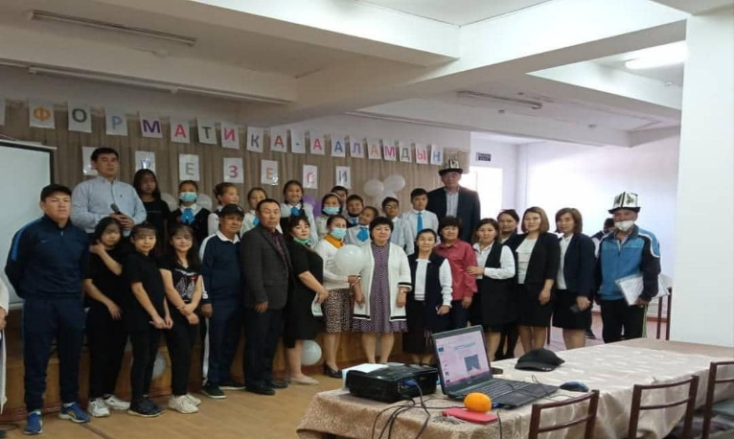
УБнин методикалык темасы: “Жаңы технологиялар аркылуу окуучуларды өз алдынча изденүүгө жана өзүн – өзү камсыздоого үйрөтүү”.
Максаты: окутуунун сапатын жогорулатуу боюнча проблемаларды жана аларды чечүүнүн жолдорун аныктоо менен биргеликте, окуучуларга сапаттуу жана жеткиликтүү билимге сугаруу жана тарбия берүү.
Усулдук бирикменин 2021-2022- окуу жылына планга ылайык отурумдар өтүп, анда тиешелүү маселелер каралат. Алсак, биринчи отурум “УБ нин ишин уюштуруу” деген теманын алдында өттү.
Максаты:
-инструктивдүү-усулдук нормативдик документацияларды үйрөнүү;
-УБнин окуу жылына максаттарын жана милдеттерин аларды ишке ашыруу жолдорун аныктоо;
Өткөрүү формасы: тегерек стол.
Отурумда каралган маселелер:
• Календарлык пландарды программа боюнча түзүү, бекитүү, даярдоо
• №1 педагогикалык кеңешмеге катышуу
• Методикалык темаларды иштеп чыгуу
• Функционалдык милдеттер менен таанышуу
• Сааттардын жүктөмдөрүн бөлүштүрүү маселелери каралды.
• Кенешмеде каралган маселелер өз убагында Убнын мугалимдери тарабынан аткарылды.
• Сентябрь айында усулдук бирименин жылдык планы иштелип чыкты
• Макеева Шайыргүл Токтосуновна-мектептин технология мугалими Иманалиев Ишенбек Аскарбековичке насаатчы мугалим болуп дайындалды.
Борбиев Карыпбай Саякбаевич -мектептин дене тарбия мугалими, Таалайбек кызы Нуризатка насаатчылык милдети жүктөлдү.
Джумагулов Уланбек Усенбекович- мектептин дене тарбия мугалими, Бакыт уулу Өмүрбекке насаатчы мугалим болуп дайындалды.
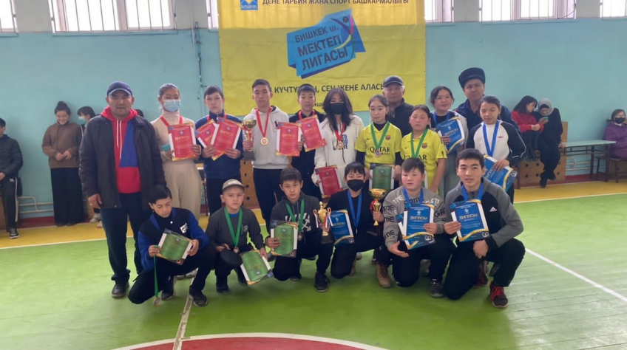
Дене тарбия мугалимдери райондук, шаардык спорттук пелдештерге ийгиликтүү катышып, байгелүү орундарды алып келишүүдө

Декабрь айында мектеп ичинде предметтик олимпиада өткөрүлдү. 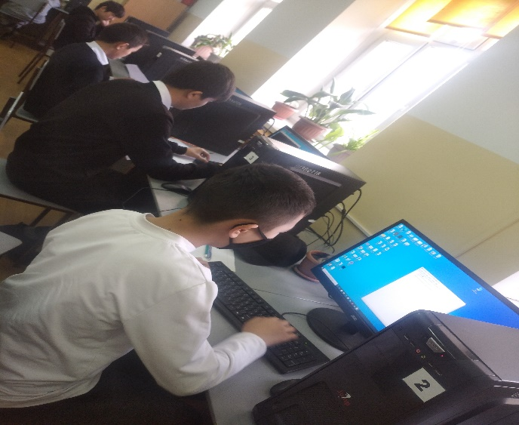 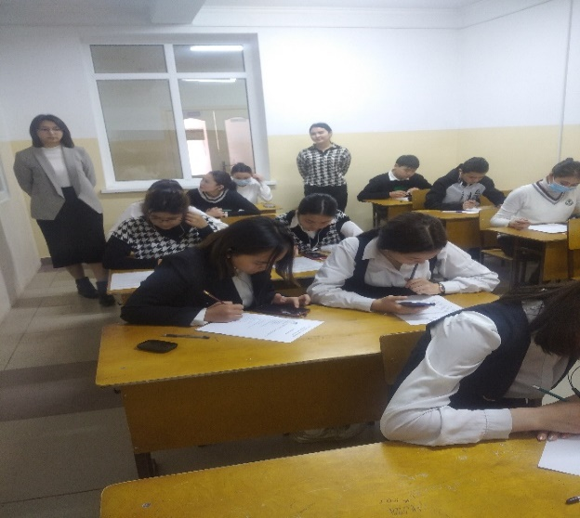 Ага 8-11-класстардан 11 предмет боюнча окуучулар катышты. Атайы түзүлгөн комиссия курамынын текшерүүсүнөн кийин жыйынтыгы чыгарылып, жыйынтыгында райондук олимпиадага 22 окуучу жолдомо алышты жана 1-3-орунга ээ болгон окуучулар мектептин грамотасы менен сыйланды. Алсак, англис тили предметинен олипиадага жалпы 21 окуучу катышкан
8-класстар арасынан-3 окуучу
9-класстар арасынан-9-окуучу
10-класстар арасынан-4 окуучу
11- класстар арасынан-65 окуучу
Даярдалган тапшырмалар: угуп, айтуу үчүн (аудирование), сүйлөө үчүн бир нече текстер, грамматикалык тапшырмалар берилди. Ар бир тапшырма үчүн белгилүү бир убакыттар берилип, окуучулар кенен даярданууга убакыттар берилген.
Олимпиадалык топтун мүчөлөрү: Айтбаева К, Абдылдаева А, Жапарова А, Оболбекова Ж, Жумабаева Г.
Жыйынтыгында:
1-орун Султаналиева Айчүрөк-11-а класс
2-орун Табылдиева Айтилек -9-г класс
3-орун Нурхан уулу Рамадан -9-ж класс
Жеңиштүү орунга ээ болгон окуучулар менен топтун мүчөлөрү райондук олимпиадага даярдануу үчүн пландар түзүлүп, тиешелүү тапшырмаларды даярдап, окуучулар менен иш алып барып жатышат.

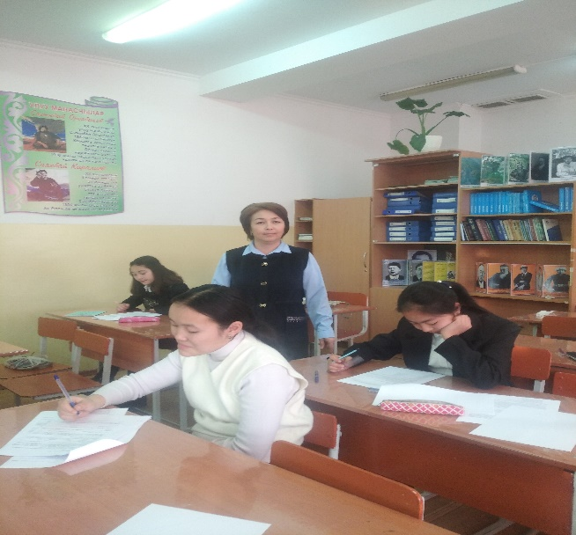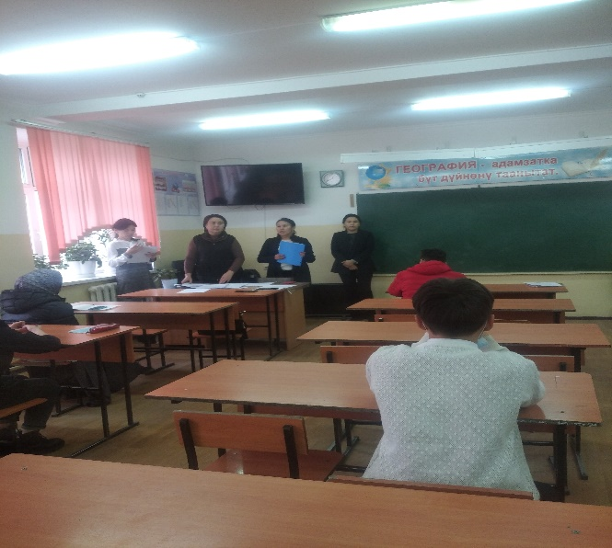
Олимпиаданын жүрүшүнөн
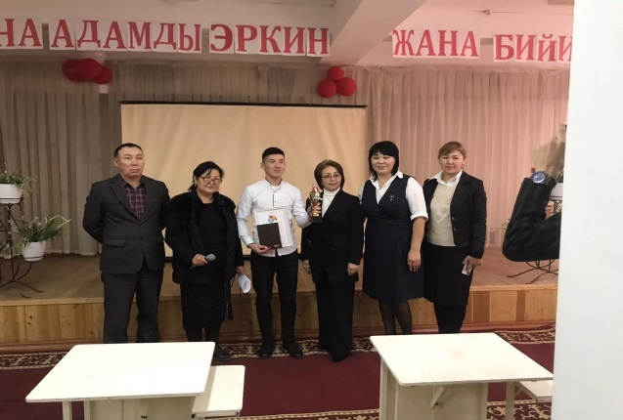
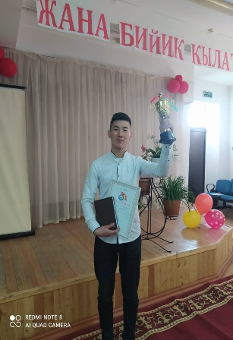
Мектептин чыгармачылык тобу менен бирдикте бүтүрүүчү класстарынын окуучулар арасында “Билим гана адамды эркин жана бийик кылат” аттуу интеллектуалдык оюн өткөрүлдү. Ага жалпы 23 окуучу катышып, 3 турдун жыйынтыгында “Мыктынын мыктысы” наамын 11-класстын окуучусу Майсалбек уулу Адилет татыктуу болду жана мектептин сыйлыгы менен сыйланды. 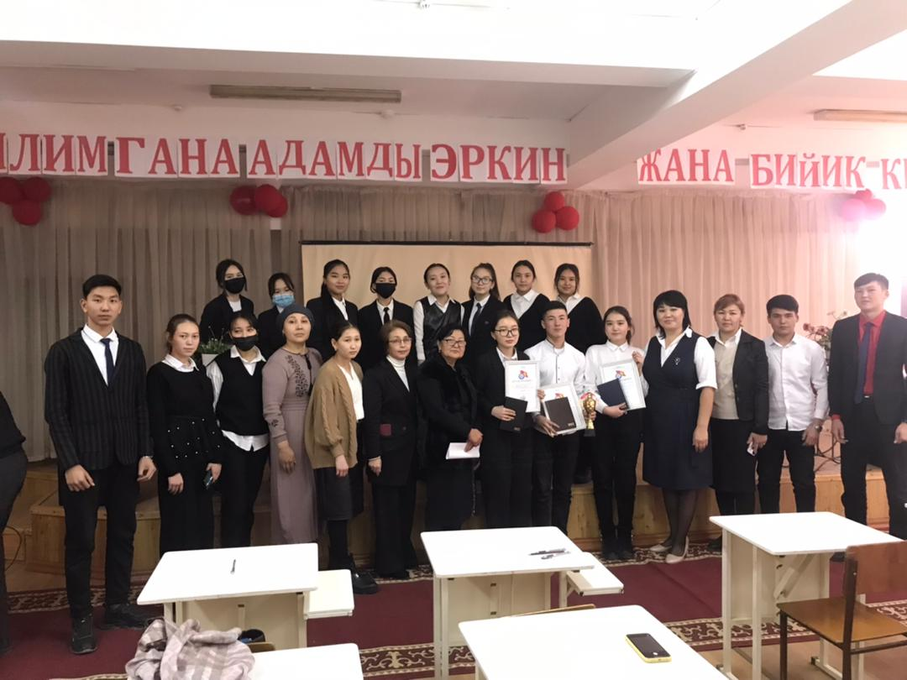
Ар бир жаш мугалимге буйрук менен насаатчылар бекитилип, жаш адистерге усулдук жардамдарды берүү насаатчылары тарабынан жүргүзүлдү. Насаатчылык папкалар түзүлүп, мектеп директору тарабынан бекитилген. Өзара сабакка катышуу, тажрыйба алмашуу иштери жүруп турат.

№ | Жаш адис | предмет | Насаатчы
1 | Аттокурова Н.А. | Башталгыч класс | Акматова Б.М.
2 | Белекова Н.О. | Башталгыч класс | Бекташова С.А.
3 | Жолдошбек к Ж | Башталгыч класс | Бейшенова А.Н.
4 | Иличбекова А.И. | Башталгыч класс | Карипова Н.Т.
5 | Итемерова Г.А | Башталгыч класс | Арыкшаева А.Н.
6 | Кулданбай к Т | Башталгыч класс | Байсеркеева Ж.Ж.
7 | Токтогулова К.Т. | Башталгыч класс | Дыйканова А.Н.
8 | Медетбекова А.М. | Башталгыч класс | Бабакулова А.М.
9 | Өмүрканова А.Б. | Башталгыч класс | Жээналиева С.Ж.
10 | Райызбек к Н | Башталгыч класс | Жетигенова А.К.
11 | Элдияр к А | Башталгыч класс | Абдивалиева А.Т.
12 | Токтосун к М | Башталгыч класс | Машаева Т.Ж.
13 | Табалдиева Г | Башталгыч класс | Рысматова Д
14 | Айтымбетова Л | Орус тили | Бузурманкул кН
15 | Суйунбай к М | Орус тили | Пашалиева Т
16 | Алыкулова Б | Орус тили | Укубаева Э
17 | Болотбек к Н | Башталгыч класс | Турдумаматова З
18 | Бекмуратова З | Кыргыз тили | Бейшебаева А
19 | Кошумбаева Г | Англис тили | Өмүрканова А
20 | Марат к Каныкей | Англис тили | Айтбаева К
21 | Оболбекова Ж | Англис тили | Нургазиева Н
22 | Иманалиев И | Көркөм өнөр | Макеева Ш
23 | Жапарова А | Англис тили | Молжигитова С
24 | Таалайбек к Н | Дене тарбия | Борбиев К
25 | Бакыт у Ө | Дене тарбия | Джумагулов У
26 | Жумабаева Н | Музыка | Корошова С
27 | Бейшенова Н | Математика | Койчуманова А
28 | Жумагулова П | Тарых | Рымбекова А

Жаш жана жаны келген мугалимдер үчүн атайы мектеп ичинде үйрөтүүчү-практикалык семинарлар өтүлүп турат.(тиркелет)
Жаш мугалимдердин өткөрүлүп жаткан сабактары, иш кагаздары кандай деңгээлде жүргүзүлгөнү насаатчы тарабынан көзөмөлдөнүүдө. Сабактарын анализдөө, даярдык көрүү, туура сабак өтүү, жумуш убагындагы тартип тууралуу дагы ар бир жаш мугалимге терең маалымат берилип келет.
Жаш адистер өз билимин өркүндөтүү аракетинде райондук, шаардык денгээлдеги акысыз да , акы төлөнүүчү да семинар, окууларга (онлайн, офлайн) катышууда.

Ырааттуулук боюнча (4-5-класс) мектептин жылдык планына ылайык иш алып барылууда. Графикке жараша билим кесилиштери усулдук бирикме жетекчилери жана атайы түзүлгөн комиссия тарабынан алынып, жыйынтыгы окуу бөлүм башчысы алдындагы отурумда каралып, талдоого алынат.
7-октябрда 5- класстарынан кыргыз тили предметинен ырааттуулуктун алкагында билим кесилиши алынып, төмөндөгүдөй көрсөткүч берди.
 | Классы | Жалпы | Жазганы | Жазбаганы | “5” | “4” | “3” | “2” | Өздөшүүсү % | Билим%  сапат | Сабак берген мугалимдер
1 | 5-А | 45 | 40 | 5 | 6 | 20 | 6 | 8 | 80 | 62% | Акматова Б.М.
2 | 5-Б | 44 | 42 | 2 | 6 | 20 | 7 | 9 | 78,5% | 60% | Акматова Б.М.
3 | 5-В | 41 | 38 | 3 | 4 | 11 | 6 | 17 | 55,23% | 39,45% | Турдумаматова З
4 | 5-Г | 44 | 37 | 7 | 12 | 11 | 8 | 6 | 83,7% | 62,1% | Бекмуратова З.М
5 | 5-Д | 44 | 39 | 5 | 10 | 9 | 16 | 4 | 89% | 48,71 | Кокоева М.С.
6 | 5-Ж | 43 | 40 | 3 | 7 | 10 | 14 | 9 | 72,09% | 39,53% | Алымбек кызы Эсенгүл
7 | 5-З | 44 | 39 | 5 | 6 | 10 | 14 | 9 | 76% | 41,11 | Бейшебаева З.
8 | 5-И | 43 | 36 | 7 | 3 | 10 | 15 | 8 | 77% | 36,11% | Бейшебаева З.
9 | 5-Е | 44 | 37 | 7 | 12 | 7 | 7 | 11 | 70,2% | 51,3% | Бекмуратова З.М
10 |  | 392 | 348 | 44 | 66 | 108 | 93 | 81 | 76% | 49%

5-класстардан билим кесилишин алууда 96 сөздөн турган ”Тоголок Молдо” деген темада жат жазуу жазышты. Жыйынтыгында окуучулар бир катар орфографиялык, пунктуациялык каталарга жол беришкен. Мисалы, созулма үндүүлөрдөн, энчилүү аттарды жазууда каталарга жол берилген. Жат жазууга жөнөкөй, жеңил текст берилип, балдардын жаш өзгөчөлүгү, бардык жагдайлар эске алуу менен жаздырылды.

Математика. Билим кесилиши. 14.10.2021 –ж 5-класс

Тарых. 10-класс. 27.10.20121-жыл

Физика . Билим кесилиши . 8-класс

ХИМИЯ. 9-КЛАСС. БИЛИМ КЕСИЛИШИ.

БИОЛОГИЯ. БИЛИМ КЕСИЛИШИ. 7-КЛАСС.

КЫРГЫЗ ТИЛИ (ОКУТУУ КЫРГЫЗ ТИЛИНДЕ ) 7-КЛАССТАР 10.03.22.

9-КЛАСС. КЫРГЫЗ ТИЛИ (ОКУТУУ ОРУС ТИЛИНДЕ) 10.03.22.

ИНФОРМАТИКА.9-КЛАСС. 17.02.22.

ГЕОГРАФИЯ.10-КЛАСС. 22.12.21.

Предметтер боюнча билим сапатына анализ-мониторинг жылдык
Кыргыз тили
№ | Класс | 1-чейрек % | 2-чейрек % | 3-чейрек | - | + | 4-чейрек | жылдык | айырма
1 | 5 | 46 | 58 | 58 |  |  | 56 | 55 | +9
2 | 6 | 54 | 55 | 56 |  | 1% | 56 | 56 | +2
3 | 7 | 54 | 55 | 49 | 6% |  | 54 | 55 | +1
4 | 8 | 46 | 56 | 57 |  | 1% | 54 | 53 | +7
5 | 9 | 52 | 58 | 54 | 4% |  | 59 | 55 | +3
6 | 10 |  | 53 |  |  |  | 56 | 57 | +4
7 | 11 |  | 62 |  | - |  | 50 | 49 | -13

Кыргыз адабияты
№ | Класс | 1-чейрек % | 2-чейрек % | 3-чейрек | - | + | 4-чейрек | жылдык | айырма
1 | 5 | 57 | 67 | 63.9 | 3.1% |  | 63 | 58 | +1
2 | 6 | 57 | 55 | 56 |  | 1% | 55 | 56 | _-1
3 | 7 | 54 | 51 | 55 |  | 4% | 53 | 54 | =
4 | 8 | 49 | 51 | 55 |  | 4% | 53 | 54 | +5
5 | 9 | 54 | 62 | 56 | 6% |  | 54 | 52 | -2
6 | 10 |  | 55 |  |  |  | 48 | 48 | -7
7 | 11 |  | 62 |  |  |  | 53 | 53 | -9

Тарых

№ | Класс | 1-чейрек % | 2-чейрек % | 3-чейрек | - | + | 4-чейрек | жылдык | айырма
1 | 5 | 54 | 57 | 62 |  | 5% | 73 | 65 | +11
2 | 6 | 53 | 59 | 58 | 1% |  | 61 | 61 | +8
3 | 7 | 53 | 53 | 53 |  |  | 56 | 54 | +1
4 | 8 | 52 | 56 | 60 |  | 4% | 55 | 55 | +3
5 | 9 | 59 | 64 | 60 | 4% |  | 67 | 63 | +4
6 | 10 |  | 67 |  |  |  | 69 | 69 | +2
7 | 11 |  | 64 |  |  |  | 66 | 66 | +2

Математика
№ | Класс | 1-чейрек % | 2-чейрек % | 3-чейрек | - | + | 4-чейрек | жылдык | айырма
1 | 5 | 41 | 44 | 50 |  | 6% | 50 | 50 | +9
2 | 6 | 46 | 47 | 47 |  |  | 49 | 51 | +5
3 | 7 | 45.5 | 43 | 45.8 |  | 2.8% | 45 | 46 | +0.5
4 | 8 | 36 | 37 | 34 | 3% |  | 44 | 44 | +8
5 | 9 | 36 | 39 | 44 |  | 5% | 44 | 45 | +9
6 | 10 |  | 41 |  |  |  | 51 | 51 | +10
7 | 11 |  | 46 |  |  |  | 51 | 51 | +5

Орус тили
№ | Класс | 1-чейрек % | 2-чейрек % | 3-чейрек | - | + | 4-чейрек | жылдык | айырма
1 | 5 | 63 | 61 | 73 |  | 12% | 66 | 69 | +6
2 | 6 | 58 | 55 | 57 |  | 2% | 60 | 60 | +2
3 | 7 | 62 | 61 | 66 |  | 5% | 61 | 63 | +1
4 | 8 | 67 | 58 | 66 |  | 8% | 59 | 59 | -8
5 | 9 | 62 | 74 |  |  |  | 70 | 68 | +6
6 | 10 |  | 69 |  |  |  | 72 | 72 | +3
7 | 11 |  | 75 |  |  |  | 71 | 71 | -4

3-чейрек Орус адабият
№ | Класс | 1-чейрек % | 2-чейрек % | 3-чейрек | - | + | 4-чейрек | жылдык | айырма
1 | 5 | 62 | 62 | 63 |  | 1% | 62 | 64 | +2
2 | 6 | 60 | 60 | 62 |  | 2% | 60 | 60 | =
3 | 7 | 62 | 61 | 60 | 1% |  | 58 | 65 | +3
4 | 8 | 59 | 59 | 64 |  | 5% | 58 | 58 | -1
5 | 9 | 56 | 56 | 60 |  | 4% | 53 | 54 | -2
6 | 10 |  | 69 | - |  |  | 58 | 58 | -11
7 | 11 |  | 61 | - |  |  | 55 | 55 | -6

Англис тили
№ | Класс | 1-чейрек % | 2-чейрек % | 3-чейрек | - | + | 4-чейрек | жылдык | айырма
1 | 5 | 57 | 52 | 59 |  | 7%
2 | 6 | 60 | 64 | 65 |  | 1%
3 | 7 | 57 | 54 | 55 |  | 1%
4 | 8 | 65 | 64 | 68 |  | 4%
5 | 9 | 71 | 66 | 65 | 1%
6 | 10 |  | 72
7 | 11 |  | 70

Химия
№ | Класс | 1-чейрек % | 2-чейрек % | 3-чейрек | - | + | 4-чейрек | жылдык | айырма
1 | 8 |  | 40 | 42 |  | 2% | 41 | 41 | +1
2 | 9 |  | 40 | 43 |  | 3% | 45 | 44 | +4
3 | 10 |  | 39 |  |  |  | 43 | 40 | +1
4 | 11 |  | 43 |  |  |  | 53 | 53 | +10

Биологоя
№ | Класс | 1-чейрек % | 2-чейрек % | 3-чейрек | - | + | 4-чейрек | жылдык | айырма
1 | 5 | 50 |  | 62 |  | 12%
2 | 6 | 53 | 48 | 54 |  | 6%
3 | 7 | 52 | 54 | 55 |  | 1%
4 | 8 | 45 | 46 | 46
5 | 9 | 51 | 46 | 49 |  | 3%
6 | 10 |  | 41
7 | 11 |  | 41

Физика
№ | Класс | 1-чейрек % | 2-чейрек % | 3-чейрек | - | + | 4-чейрек | жылдык | айырма
1 | 7 | 40 | 37 | 35.8 | 2.8% |  | 40 | 38
2 | 8 | 38 | 34 | 32 | 2% |  | 36 | 35
3 | 9 | 31 | 36 | 43 |  | 7% | 42 | 41
4 | 10 |  | 30 |  |  |  | 35 | 35
5 | 11 |  | 35 |  |  |  | 54 | 54

География
№ | Класс | 1-чейрек % | 2-чейрек % | 3-чейрек | - | + | 4-чейрек | жылдык | айырма
1 | 6 | 69 | 58 | 60 |  | 18% | 67 | 60
2 | 7 | 52 | 59 | 57 | 2% |  | 63 | 62
3 | 8 | 56 | 53 | 46 | 7% |  | 41 | 48
4 | 9 | 66 | 52 | 54 |  | 2% | 60 | 62
5 | 10 |  | 55 |  |  |  | 54 | 54
6 | 11 |  | 55 |  |  |  | 60 | 61

Предметтер боюнча жылдык мониторинг. 2021-2022-окуу жылы.
Кыргыз тили

Кыргыз адабият

Тарых

Математика

Орус тили

Орус адабият

Химия

Физика

География

Түзгөн : Таабалдиева Г.А.

№82 жалпы билим берүү орто мектеби

Бишкек шаарындагы Ленин районуна караштуу
№82 жалпы билим берүү орто мектебинде
2021-2022-окуу жылында аткарылган
усулдук иштер

Түзгөн: Таабалдиева Г.А.

